Dynamika produkcji sprzedanej przemysłu
w listopadzie 2024 r.^{a)}
1,5%
Spadek produkcji sprzedanej przemysłu w porównaniu
z listopadem ub. roku.

W listopadzie br. produkcja sprzedana przemysłu była niższa o 1,5% w porównaniu z listopadem ub. roku, kiedy notowano spadek o 0,3% w stosunku do analogicznego okresu roku poprzedniego, natomiast w porównaniu z październikiem br. spadła o 5,4%. W okresie styczeń–listopad br. produkcja sprzedana przemysłu była o 0,5% wyższa w porównaniu z analogicznym okresem 2023 roku, kiedy notowano spadek o 1,6% w stosunku do porównywalnego okresu poprzedniego roku.
Po wyrównaniu sezonowym, wzrost produkcji sprzedanej przemysłu w listopadzie br. wyniósł 1,1% w skali roku

Po wyeliminowaniu wpływu czynników o charakterze sezonowym, w listopadzie br. produkcja sprzedana przemysłu ukształtowała się na poziomie o 1,1% wyższym niż w analogicznym miesiącu ub. roku i o 2,8% niższym w porównaniu z październikiem br.

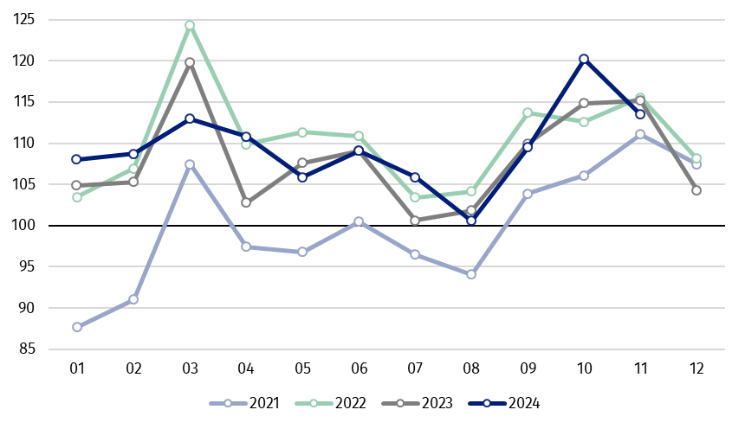
Wykres 1. Produkcja sprzedana przemysłu (przeciętna miesięczna 2021=100)

Spośród głównych grupowań przemysłowych, w listopadzie br. odnotowano spadek w skali roku w produkcji dóbr inwestycyjnych – o 6,6%, dóbr związanych z energią – o 1,9% oraz dóbr zaopatrzeniowych – o 1,3%. Zwiększyła się natomiast produkcja dóbr konsumpcyjnych trwałych – o 2,8% oraz dóbr konsumpcyjnych nietrwałych – o 1,3%.

^{a)} Dane meldunkowe; obejmują przedsiębiorstwa o liczbie pracujących 10 osób i więcej.
Tablica 1. Dynamika produkcji sprzedanej przemysłu ^{a)} (ceny stałe)
WYSZCZEGÓLNIENIE | 2024
WYSZCZEGÓLNIENIE | 10 | 11 | 10 | 11 | 01-11 | 10 | 11
WYSZCZEGÓLNIENIE | miesiąc poprzedni = 100 |  | analogiczny okres ub. roku = 100 |  |  | przeciętna miesięczna 2021 = 100
PRZEMYSŁ | 109,9* | 94,6 | 104,6* | 98,5 | 100,5 | 120,2 | 113,5
Górnictwo i wydobywanie | 105,9 | 93,0 | 96,1* | 92,1 | 95,2 | 114,1* | 106,1
Przetwórstwo przemysłowe | 109,9 | 93,6 | 104,9* | 98,1 | 100,4 | 120,9* | 112,3
Wytwarzanie i zaopatrywanie w energię elektryczną, gaz, parę wodną i gorącą wodę^{Δ} | 118,7 | 115,0 | 104,0 | 105,6 | 101,8 | 114,5 | 133,2
Dostawa wody; gospodarowanie ściekami i odpadami; rekultywacja^{Δ} | 104,2 | 96,6 | 107,6* | 105,4 | 107,8 | 119,2 | 115,2
^{a)} Dane z uwzględnieniem ostatecznych informacji o produkcji i cenach w październiku oraz meldunkowych w listopadzie.
* Dane zostały zmienione w stosunku do wcześniej opublikowanych.
^{Δ} Nazwa skrócona według PKD 2007
Udział wartości produkcji działów przemysłu, w których odnotowano spadek w stosunku do listopada ub. roku wyniósł 50,8%
Według wstępnych danych w listopadzie br., w stosunku do listopada ub. roku, spadek produkcji sprzedanej (w cenach stałych) odnotowano w 18 (spośród 34) działach przemysłu, m.in. w produkcji pojazdów samochodowych, przyczep i naczep – o 16,4%, napojów – o 7,1%, w wydobywaniu węgla kamiennego i węgla brunatnego (lignitu) – o 6,9%, w produkcji urządzeń elektrycznych – o 4,3%, wyrobów z gumy i tworzyw sztucznych – o 2,3%.
Wzrost produkcji sprzedanej przemysłu, w porównaniu z listopadem ub. roku, wystąpił w 16 działach, m.in. w naprawie, konserwacji i instalowaniu maszyn i urządzeń – o 9,9%, komputerów, wyrobów elektronicznych i optycznych – o 6,6%, w gospodarce odpadami; odzysku surowców – o 5,7%, w wytwarzaniu i zaopatrywaniu w energię elektryczną, gaz, parę wodną i gorącą wodę oraz w produkcji wyrobów z pozostałych mineralnych surowców niemetalicznych – po 5,6%, w produkcji pozostałego sprzętu transportowego – o 4,5%, artykułów spożywczych – o 4,0%.

Wykres 2. Dynamika produkcji sprzedanej przemysłu według wybranych działów PKD (ceny
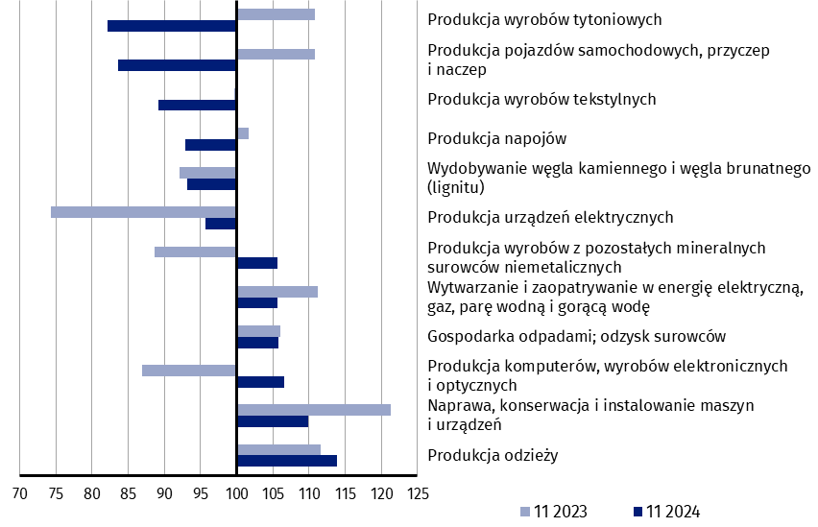
stałe; poprzedni rok=100)
W porównaniu z październikiem br., spadek produkcji sprzedanej (w cenach stałych) w listopadzie br. odnotowano w 27 (spośród 34) działach przemysłu, m.in. w produkcji wyrobów z pozostałych mineralnych surowców niemetalicznych – o 12,0%, pojazdów samochodowych, przyczep i naczep – o 11,0%, wyrobów z drewna, korka, słomy i wikliny – o 10,8%, wyrobów z gumy i tworzyw sztucznych – o 10,5%, urządzeń elektrycznych – o 9,1%, metali – o 8,3%, chemikaliów i wyrobów chemicznych – o 7,6%, papieru i wyrobów z papieru – o 6,9%.
Wzrost produkcji sprzedanej przemysłu, w porównaniu z październikiem br., wystąpił w 7 działach, m.in. w naprawie, konserwacji i instalowaniu maszyn i urządzeń – o 27,4%, w wytwarzaniu i zaopatrywaniu w energię elektryczną, gaz, parę wodną i gorącą wodę – o 15,0%.

Wykres 3. Dynamika produkcji sprzedanej przemysłu według wybranych działów PKD (ceny
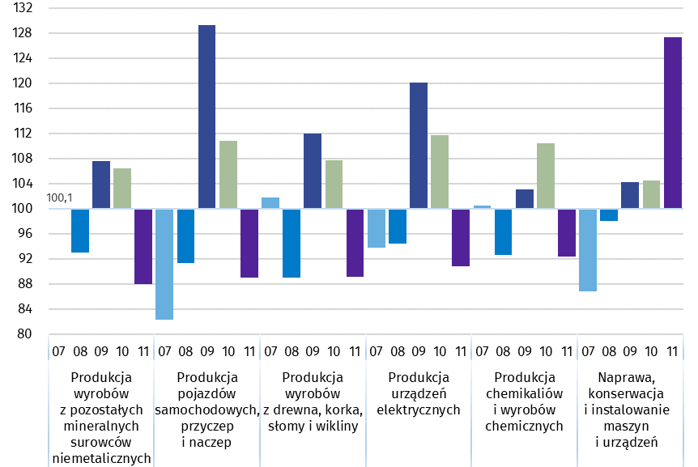
stałe; poprzedni miesiąc =100)

W przypadku cytowania danych Głównego Urzędu Statystycznego prosimy o zamieszczenie informacji: „Źródło danych GUS”, a w przypadku publikowania obliczeń dokonanych na danych opublikowanych przez GUS prosimy o zamieszczenie informacji: „Opracowanie własne na podstawie danych GUS”

Opracowanie merytoryczne:  Departament Przedsiębiorstw  Katarzyna Walkowska  Tel: 22 608 31 25 | Rozpowszechnianie:  Wydział Współpracy z Mediami  Tel. komórkowy: +48 695 255 032  Tel. stacjonarne: +48 22 608 38 04, +48 22 449 41 45, +48 22 608 30 09  e-mail: obslugaprasowa@stat.gov.pl

Powiązane opracowania
Biuletyn Statystyczny
Sytuacja społeczno-gospodarcza kraju

Temat dostępny w bazach danych
Dziedzinowe Bazy Wiedzy - Produkcja Przemysłowa
Wskaźniki makroekonomiczne
Bank Danych Makroekonomicznych
Bank Danych Lokalnych

Ważniejsze pojęcia dostępne w słowniku
Produkcja sprzedana przemysłu
Indeks (dynamika) produkcji sprzedanej przemysłu (niewyrównany sezonowo)
Indeks (dynamika) produkcji sprzedanej przemysłu (wyrównany sezonowo)
Produkcja dóbr inwestycyjnych
Produkcja dóbr konsumpcyjnych nietrwałych
Produkcja dóbr konsumpcyjnych trwałych
Produkcja dóbr zaopatrzeniowych
Produkcja dóbr związanych z energią


stat.gov.pl

@GUS_STAT

@GlownyUrzadStatystyczny

gus_stat

glownyurzadstatystycznygus

glownyurzadstatystyczny

